**Лабораторная робота №3**

**Арифметические операции**

**Цель работы**: Научиться выполнять расчеты на языке Ассемблера с использованием арифметических операций

**Короткие теоретические сведения**

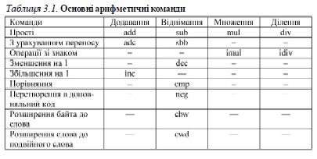

**ADD R1, R2**

Прибавить значение второго операнда к первому (как R1 += R2)

**SUB R1, R2**

Вычесть значение второго операнда от первого (как R1 -= R2)

**MUL R1**

Произведение: AX = AL * R1 (если R1 – 1 байт)

DX:AX = AX * R1 (если R1 – 2 байта)

**DIV R1**

Разделить: AL = AX / R1 (если R1 – 1 байт)

AX = DX:AX / R1 (если R1 – 2 байта)

**XOR R1, R2**

Операция исключающего или к операндам. Как R1 = R1 ^ R2

**Задания**

**Задание 1.1. 1)** Розробити програму на мові Асемблер з лінійною структурою.

Вхідні дані (змінні X та Y) вибрати самостійно таким чином, щоб самі

змінні й будь-яке рішення були відмінні від 0 та 1. Розрахунки виконати

для типів даних байт та слово. Операнди і результати роботи програми

розмістити в пам'яті.

1. Код программы:

title calc

;z = 48/x/y + 12*(x-y)

datS segment

datS ends

x db 4

y db 2

z dw ?

codS segment

assume cs:codS, ds:datS

start:

mov ax, datS

mov ds, ax

xor ax, ax

mov ax, 48

div x

div y

mov z, ax ;48/x/y

mov al, 12

mov bl, x

sub bl, y

mul bl

add z, ax ;+ 12*(x-y)

codS ends

end start

1. Результат выполнения программы

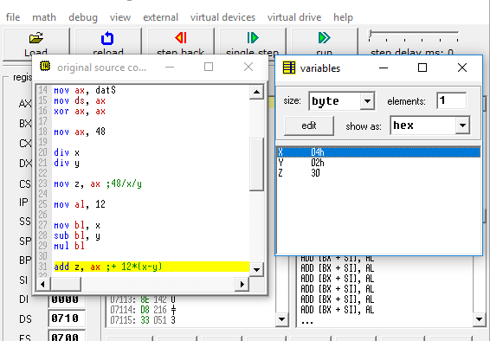

**Вывод:** на этой лабораторной работе я ознакомился разработкой программ на языке Ассемблера с использованием арифметических операций.